Arbeitsblatt
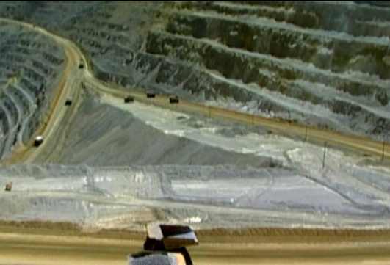

Technikwelten (3)
Kupferförderung

08:10 Minuten

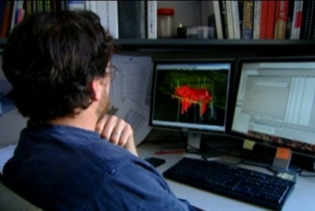 |  | Kupfer ist wichtig, da es sich in verschiedenen Gegenständen des täglichen Lebens befindet.  Zähle solche Gegenstände auf.  Kupfer verfügt über eine Vielzahl wichtiger Eigenschaften. Notiere diese.
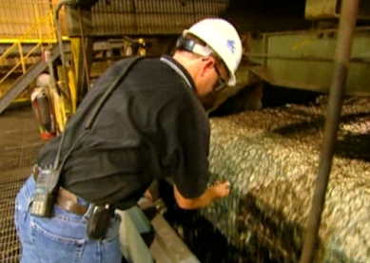  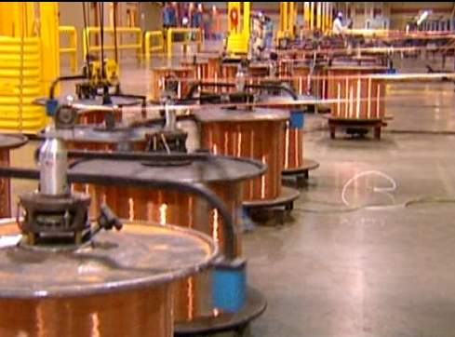  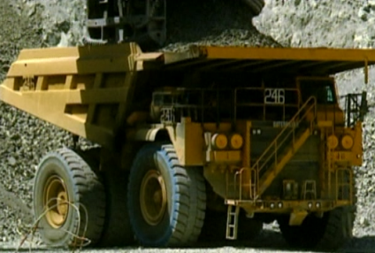 |  | Von der Kupfermine zum Kupferkabel: Nummeriere in der richtigen Reihenfolge.  - Bodenproben nehmen, um Kupfererz zu finden  __ Kupferlösung erhitzen  __ Kupferbleche bei 3000 Grad Celsius schmelzen  __ über Fliessband Geröll zur Kupferhütte transportieren  __ Sauerstoff durch den Einsatz von Kohlenstoff entfernen  __ heisses Kupfer durch immer schmalere Röhren pressen  __ Steinmühle zermahlt das Geröll zu feinem Staub  __ Zugabe von Wasser, Sauerstoff und Xanthat  __ Geröll aus Fels sprengen  __ dünne Kupferstränge miteinander verzwirbeln  __ Kupfer in flachen Platten giessen  __ in Steinpressen Felsbrocken zerkleinern  __ mit Hilfe der Elektrolyse Kupfer von Fremdstoffen reinigen  __ mit riesigen Baggern Geröll auf Kipplader verladen  Wo liegen die bedeutendsten Kupfererzvorkommen?

